安徽省教育信息研究课题
《借助信息技术，探究农村留守儿童关爱策略》
安徽省教育信息
主办：《借助信息技术，探究农村留守儿童关爱策略》主编：彭力 田运力
编辑： 李存刚 刘丽 蒋伟 顾问： 周道生 王丽娜 韦桂侠 潘红丽
支持单位：韦寨镇中心学校

主题活动：关爱留守儿童实践活动记录表
第17期
留守儿童活动简报
时间：2024年3月26日
一、工作目标
通过对留守儿童问题的调查、分析与研究，找到影响留守儿童健康成长的原因，有针对性地提出行之有效的措施和办法，狠抓落实，为“留守儿童”营造健康、快乐、平等、和谐的成长环境。
二、活动目的
为了进一步解决农村留守儿童实际问题，《借助信息技术，探究农村留守儿童关爱策略》课题组成员积极实施关爱留守儿童实践活动方案，为我们学校的留守儿童提供爱的关怀，对农村留守儿童这一特殊群体，针对我们研究范围学校的“留守儿童”在一定程度上帮助解决留守儿童的生活、学习困难和情感、心理问题，让他们得以快乐健康地生活和成长。
留守儿童实践活动记录表
班级：二年级 | 辅导时间： |  | 2024年3月15日
辅导内容 | 共同完成一项手工作业
学生姓名 | 刘明轩 | 辅导教师： |  | 刘丽
实  践  活  动  过  程 | 1.简单讲解灯笼的制作过程及使用胶棒的注意事项 。  2.学生动手操作。  3.师生共同描绘祝福语。  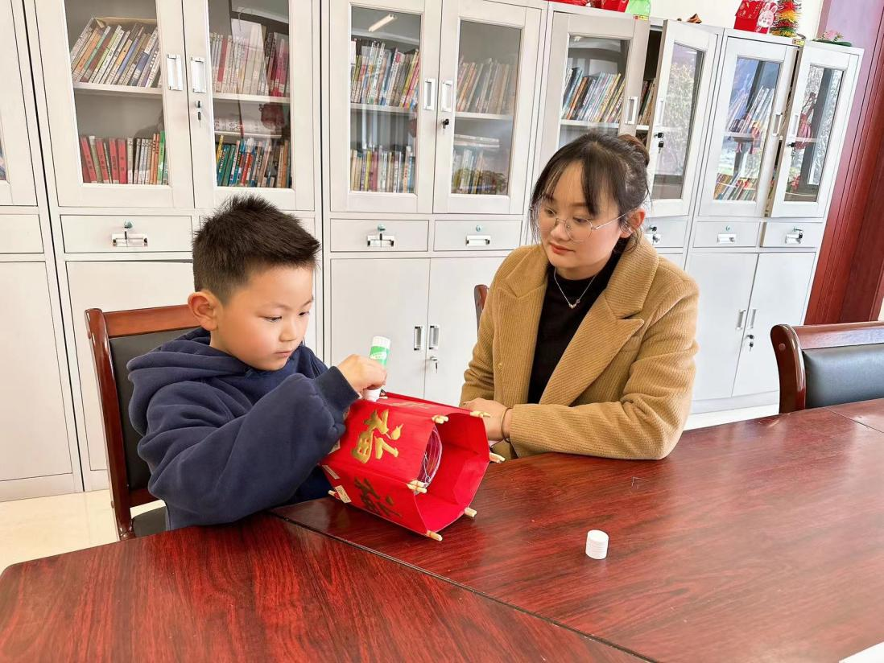
辅导效果 | 共同参与完成一件手工作品，增进师生之间的感情，丰富学生的内心！

留守儿童实践活动记录表
班级：二年级 | 活动时间：2023年12月15日
活动内容 | 扎头发
学生姓名 | 李梦梦 | 辅导教师： | 王华亚
实  践  活  动  过  程 | 一、聊天谈心，最近的学习、生活、与同学相处。  二、帮助学生扎头发。  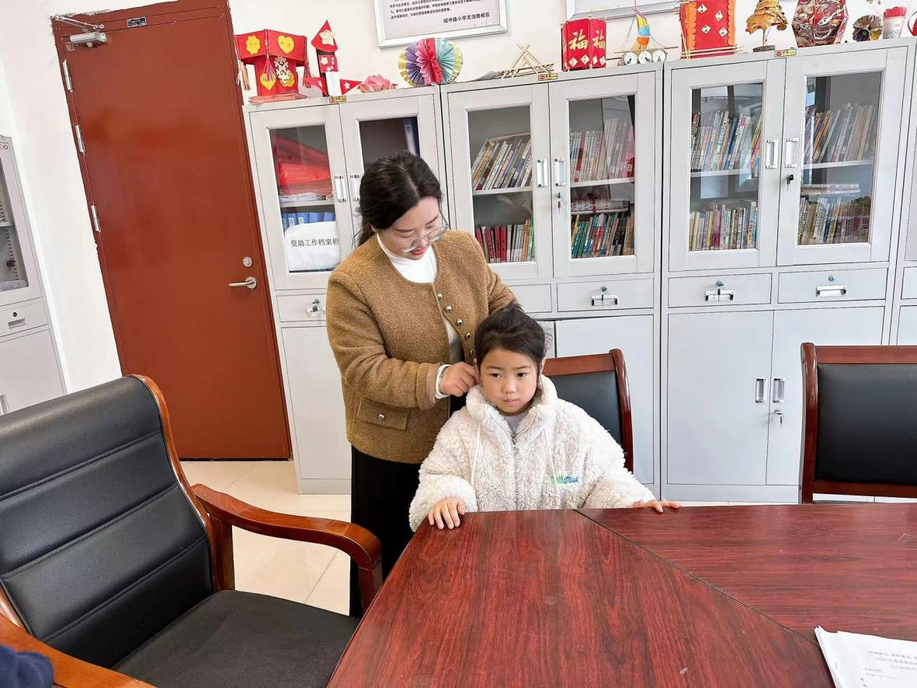
活动效果 | 学生积极与老师交谈，并主动分享最近的状态。

儿童实践活动记录表
班级：二年级 | 活动时间：2023年4月13日
活动内容 | 同阅一本书
学生姓名 | 侯铭轩 | 辅导教师： | 秦丽
实  践  活  动  过  程 | 一、学生分享一本最近阅读的书籍，并介绍阅读心得。  二、一起阅读该书籍，分享此时阅读体会。  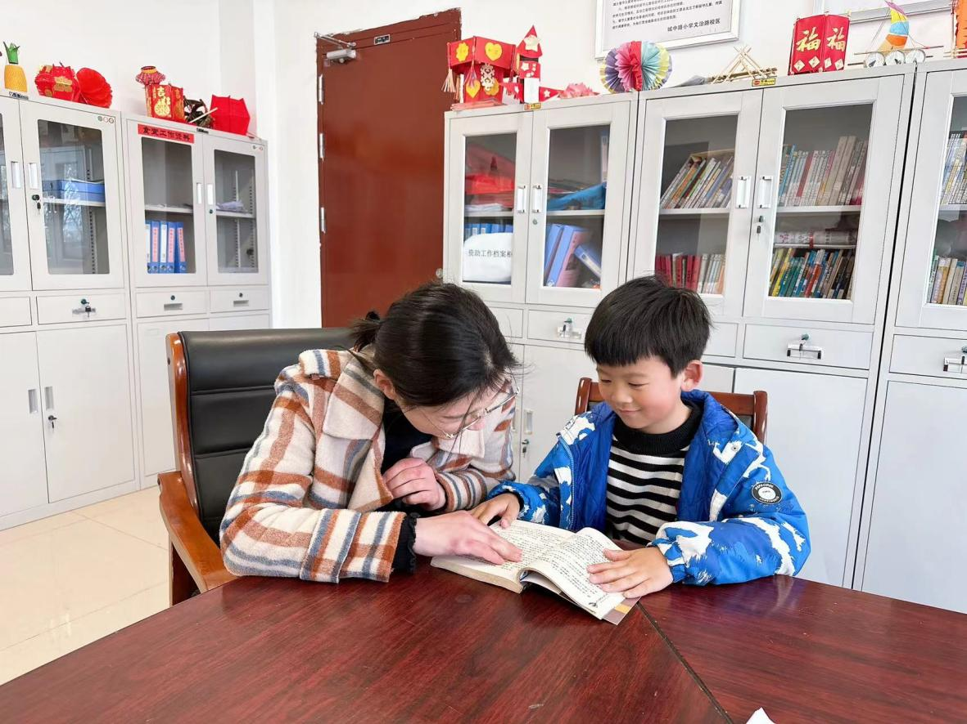
活动效果 | 学生兴高采烈与教师分享阅读体会，在教师的鼓励下，敢于尝试在班级分享自己的阅读心得。

班级：二年级 | 辅导时间： |  | 2022年3月12日
辅导内容 | 复习语文第一单元的基础知识。
学生姓名 | 郑梦涵 | 辅导教师： | 潘红丽
实  践  活  动  过  程 | 1.简单讲解，使他们知道本课基础知识内容 。  2.学生简单记忆。  3.总结本单元学习内容 。  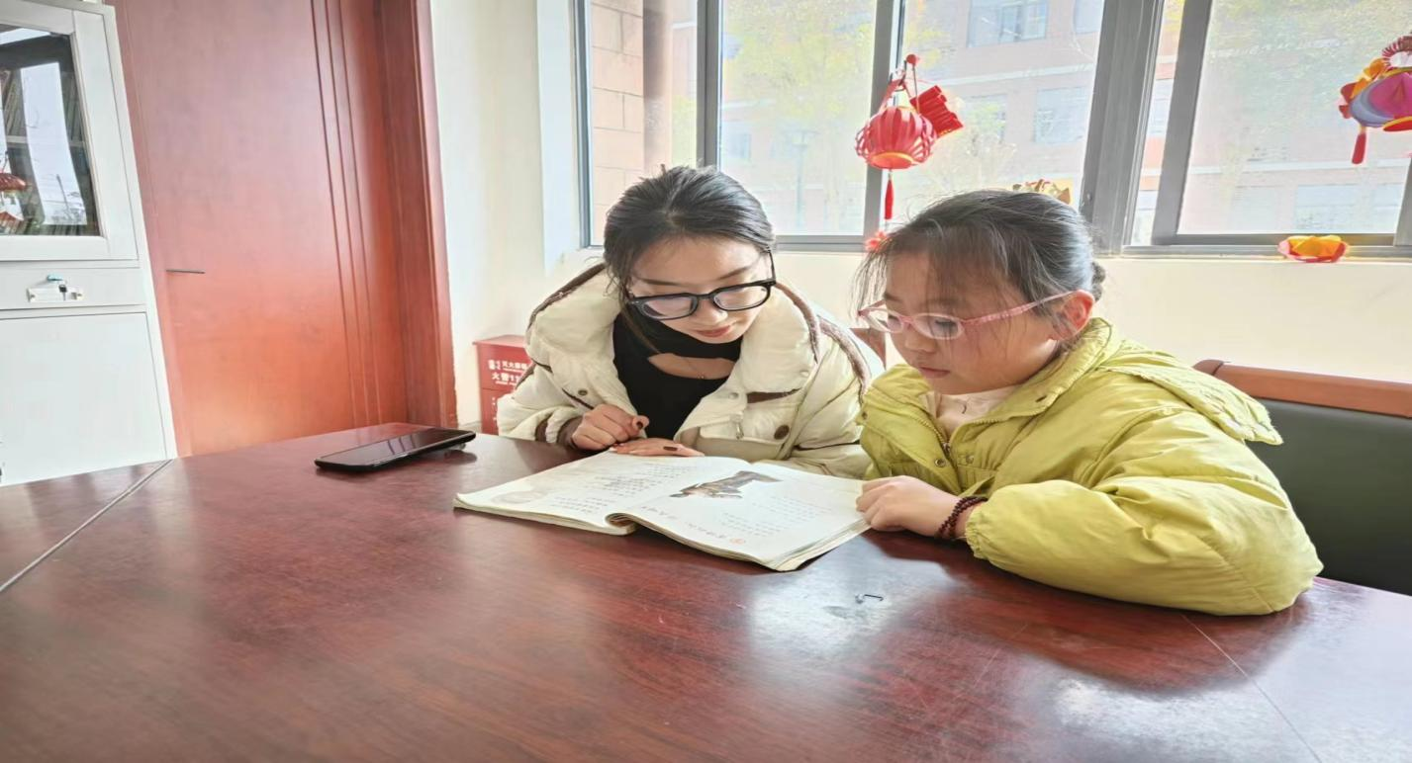
活动效果 | 通过本次辅导学生对本单元基础知识掌握的更加扎实，效果好！
留守儿童辅导记录表

儿童实践活动记录表
班级：二年级 | 活动时间：2022年3月13日
活动内容 | 制作手工
学生姓名 | 朱雨琪 | 辅导教师： | 王文娟
实  践  活  动  过  程 | 一、教学生折纸。  二、展示成果。  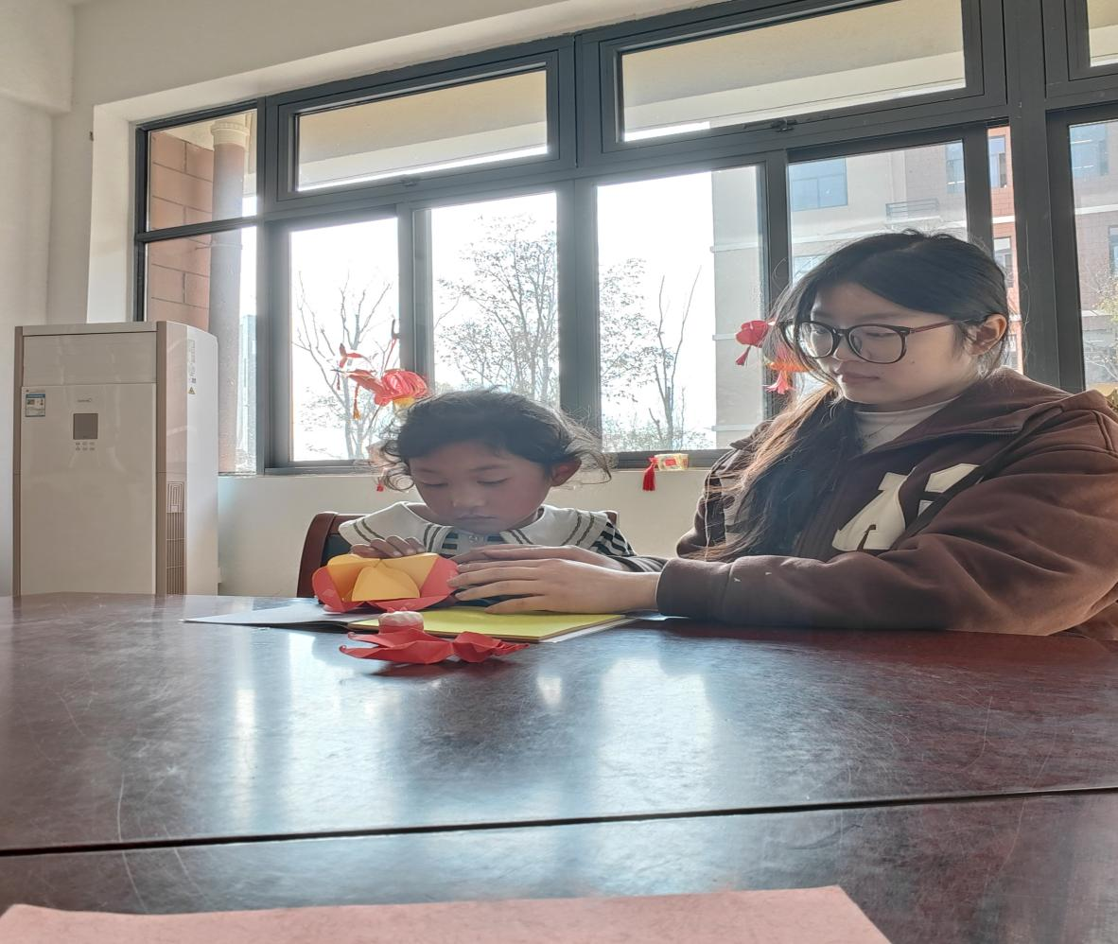
活动效果 | 此次活动中，提高了学生兴趣爱好。

班级：三年级 | 活动时间：2023年3月10日
活动内容 | 给孩子剪指甲
学生姓名 | 张佳慧 | 辅导教师： | 王文娟
实  践  活  动  过  程 | 孩子父母常年在外打工，由奶奶照顾，由于奶奶年纪大，地里农活忙，对孩子的照管不是很细致，我给孩子讲一些生活中的卫生习惯，并提醒孩子要注意个人卫生，合理安排作息时间。  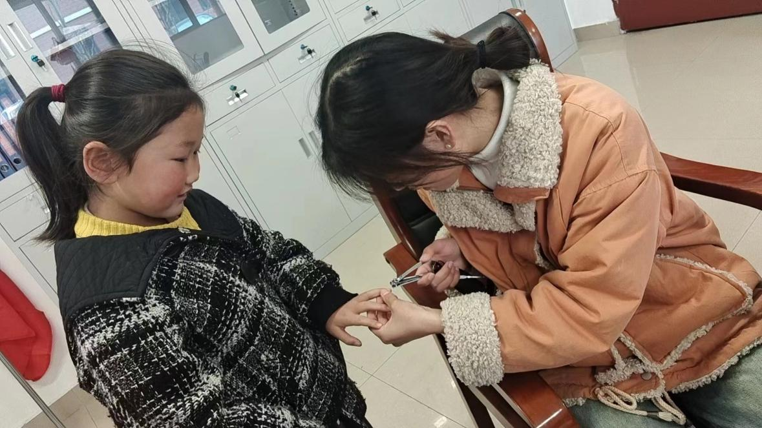
活动效果 | 张佳慧说她今后能自己的事情自己做，还能帮助奶奶做一些力所能及的家务活。

班级：三年级 | 活动时间：2023年3月10日
活动内容 | 制作手工
学生姓名 | 孙艺桐 | 辅导教师： | 刘丽
实  践  活  动  过  程 | 一、让学生了解绘画知识。  二、展示成果。  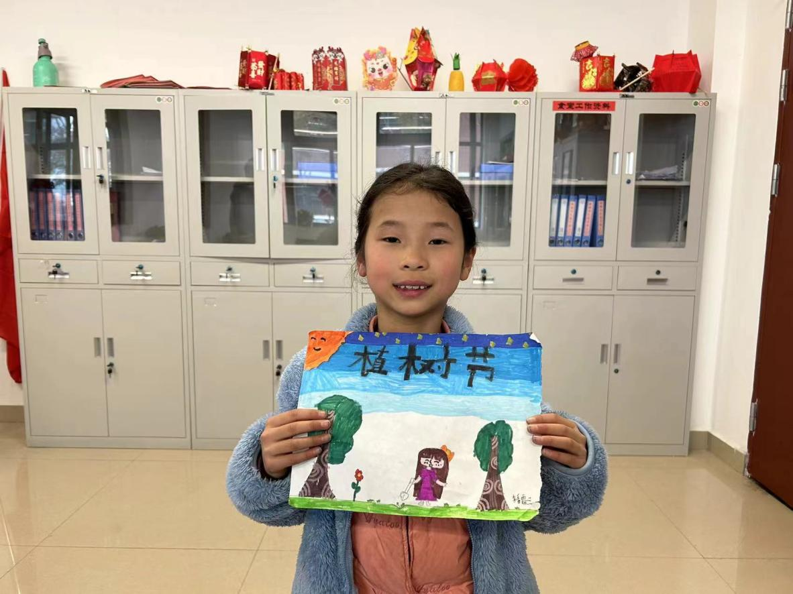
活动效果 | 此次活动中，提高了学生兴趣爱好。

班级：二年级 | 活动时间：2022年3月10日
活动内容 | 复习数学课本上的基础知识。
学生姓名 | 黄语晗 | 辅导教师： | 韦桂侠
实  践  活  动  过  程 | 1.简单讲解，使他们知道本课基础知识内容 。  2.学生简单记忆。  3.总结本单元学习内容 。  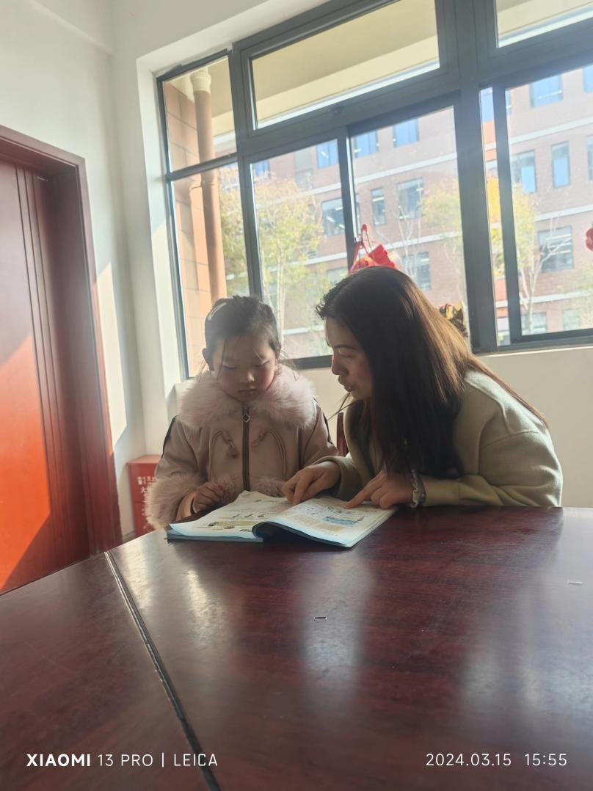
活动效果 | 通过本次辅导学生对本单元基础知识掌握的更加扎实，效果好！

班级：二年级 | 辅导时间：2021年3月7日 |  | 9月 20日
辅导内容 | 与孩子交流近期学习和生活状况
学生姓名 | 黄一轩 | 辅导教师：秦丽 |  | 韩晓敏
辅  导  过  程 | 孩子父母常年在外打工，由爷爷照顾，对孩子的照管不是很细致，我  给孩子讲一些生活中的卫生习惯，并提醒孩子要注意个人卫生，  合理安排作息时间。  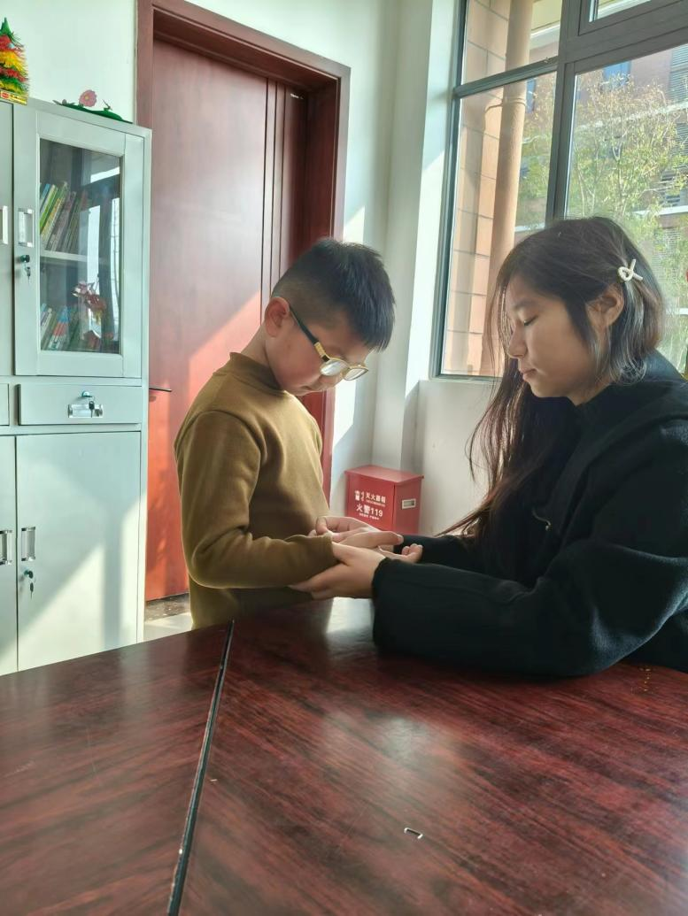
辅导效果 | 黄一轩说他今后能自己的事情自己做，还能帮助爷爷做一些力所能及的  家务活，孩子自信心也明显增强。

班级：三年级 | 活动时间：2024年3月20日
活动内容 | 手工实践
学生姓名 | 王子平 | 辅导教师： | 张玉萍
实  践  活  动  过  程 | 师生共同发现制作手工画，体验做手工的乐趣。  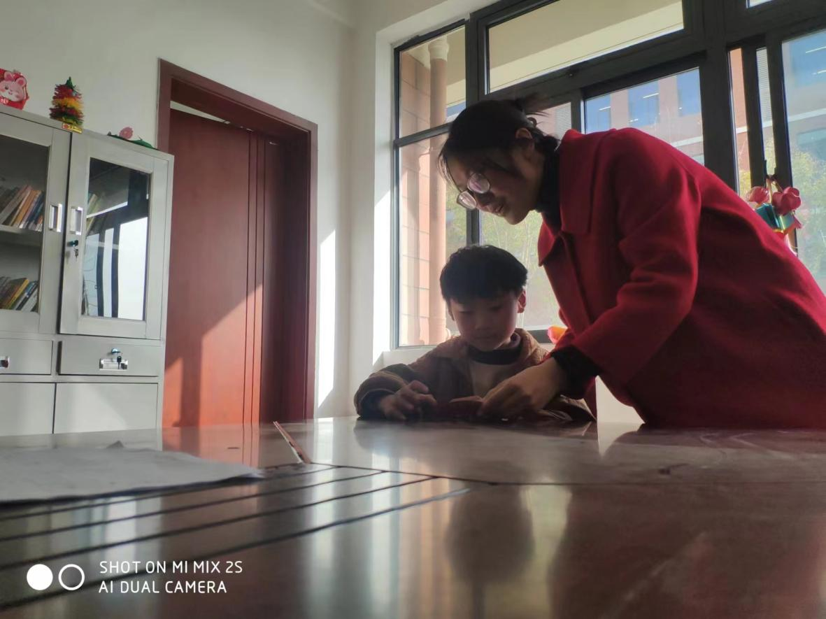
活动效果 | 此次活动中，提高了学生兴趣爱好。

班级：六4班 | 辅导时间： 2023年3月11日
辅导内容 | 作业辅导
学生姓名 | 穆亭林 | 辅导教师： | 刘高明
实  践  活  动  过  程 | 1.简单讲解，使他们知道本课基础知识内容 。  2.学生简单记忆。  3.相互检查。  4.总结本单元学习内容 。  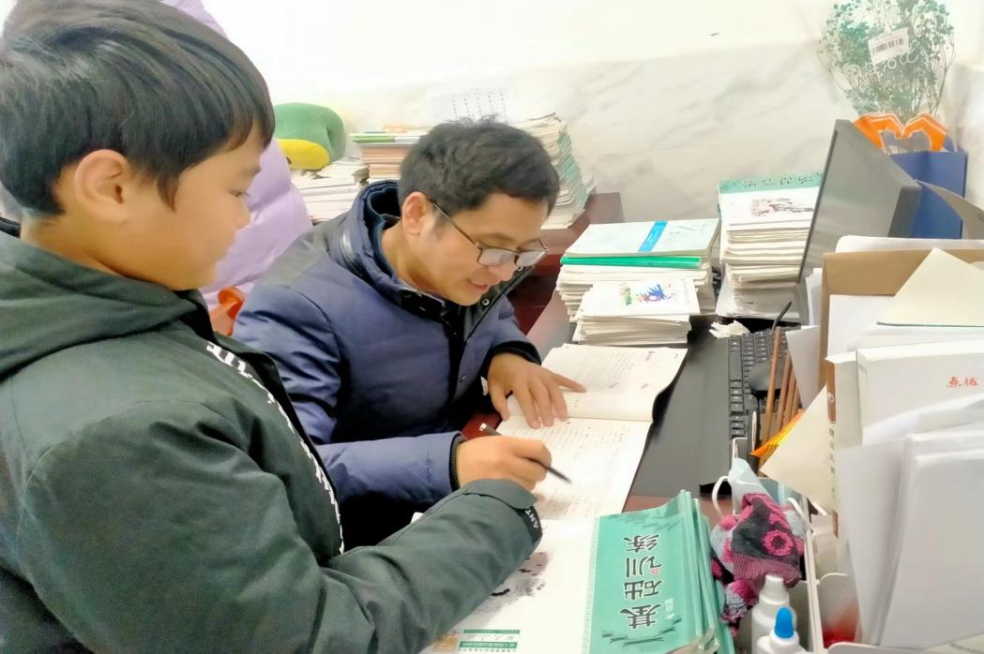
辅导效果 | 孩子的性格也变得开朗，也逐渐热爱学校生活。

